***Открытый дистанционный***

***интеллектуально-творческий марафон***

***Номинация "Я - НАБЛЮДАТЕЛЬ"***



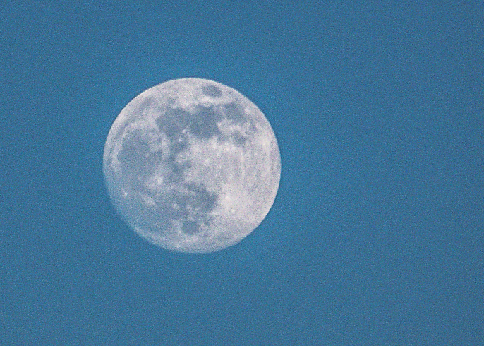

***Луна 18 февраля 2019г. 17ч 12 мин***

***(г.Балашиха, вид из моего окна)***

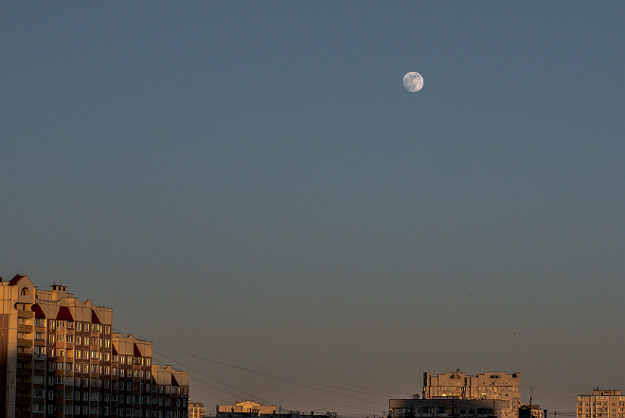

Меня зовут Пономарев Никита. Мне 11 лет, учусь в 5 классе. Живу в Московской области г.Балашиха. С 18 на 19 февраля 2019 г. в Москве и области можно было наблюдать последнее суперлуние в этом году. Но, к сожалению, мне не удалось увидеть суперлуние, т.к. небо было облачным. Зато накануне 18 февраля (в период с 17ч до 18ч), я вёл наблюдение за Луной на ясном небе и сделал несколько кадров из окна моей комнаты. На небе была растущая Луна, фаза 95,8%. Наблюдение и фотосъёмку вёл при помощи фотоаппарата с телеобъективом Panasonik Lumix 90-400mm, который был установлен на штатив. Даже невооружённым глазом можно было рассмотреть поверхность Луны. Рассматривая полученные снимки, я отчётливо увидел: - кратеры: Коперник, Лангрен, Тихо в окружении светлой лучевой системы; - океан Бурь; - почти все моря лицевой части Луны: Ясности, Спокойствия, Изобилия, Кризисов, Нектара, Дождей, Облаков, Влажности, Паров.

Из-за того, что в ночь на 19 февраля было суперлуние, то накануне размер лунного диска был крупнее, чем обычно. Благодаря этому мне удалось лучше рассмотреть лунные кратеры и моря.